关于结算中套用定额子目相关问题的情况说明

尊敬的定额站领导：
我公司在跟业主结算过程中遇到的如下问题:（执行定额是2019吉林省建筑工程计价定额）
一、回填土问题
机械回填及机械夯实定额子目项A1-0405 ：100立方米土方，电动夯实机含量4.6个台班，人工综合工日0.88工日，电动夯实机需人工操作，电动夯实机和人工工日不匹配，而且实际施工人工成本远远高于目前的定额子目项。
人工工日是否和电动夯实机台班数相对应，即人工工日至少为4.6个工日，或人工工日参照A1-0409子目项人工夯实机比78.422/71.5=1.1，即4.6*1.1=5.06个工日。
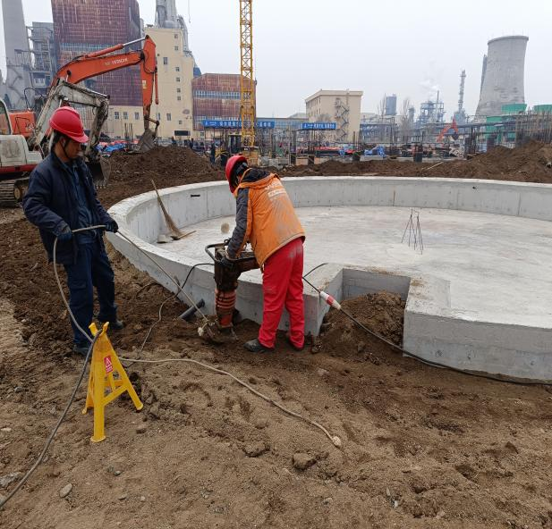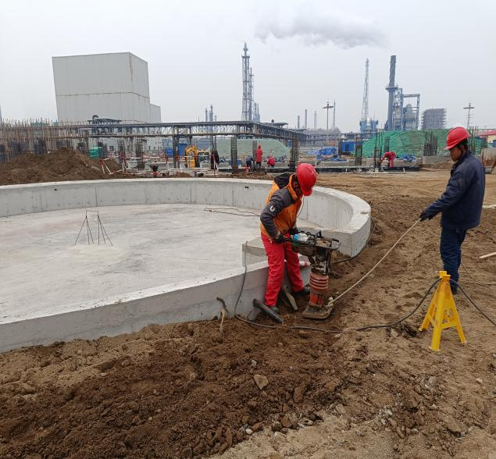
- 压实系数检测费
回填土及基础换填砂夹石压实系数检测：按图纸要求压实系数为0.97，规范要求每100m2取样一点,且不少于三个点,每300mm厚作为一层。我单位认为土方压实检测费在建筑工程费用定额中没有包含,正常情况下土方施工完施工方先进行自检,自检合格后通知第三方监理进行抽查检测,工程质量验收所发生的检测费用不包括在检验试验费中（详见吉林省建设工程费用定额JLJD-FY-2019）第6页检验试验费），发生的检测费应由建设单位支付,如果检测不合格,乙方承担返工费和检测费。
举例说明：现有厂房回填土的体积为6770m3（工程量已审核完），套19年定额A1-405机械填土夯实取完费后总费用为54417元，回填土压实系数检测费为216*150=32400元，占回填土费用比例为32400/54417*100%=59.5%，远远超出企业管理费中的检验试验费。
业主认为压实系数检测费包含在企业管理费中的检验试验费中，施工单位认为土方压实系数检测费不包含在企业管理费中，应由建设单位支付。
三、冻土装车及冻土外运问题：
由于定额缺少冻土装车及冻土外运定额子目项，根据《土工试验方法标准》GB/T50123-1999中联合测定法测定查询冻土的密度通常在1.4～2.0 g/cm3范围内波动；石碴密度1.5～1.8 g/cm3范围内波动，且冻土块装车后块与块之间的孔隙均与石碴相符，冻土装车及冻土外运是否可以执行石碴装车、石碴外运定额子目项。
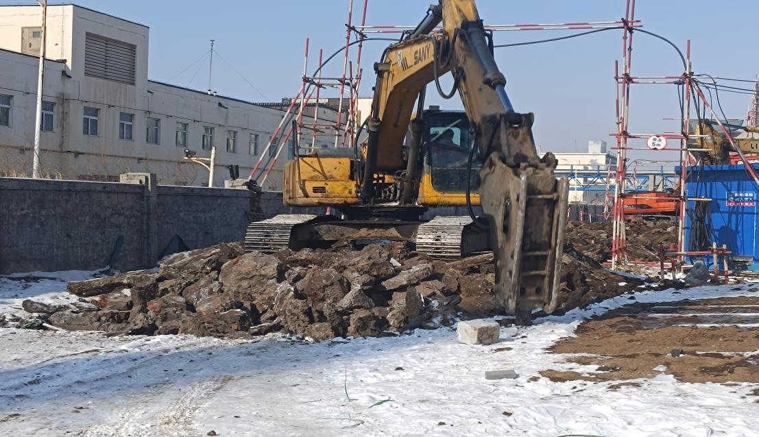
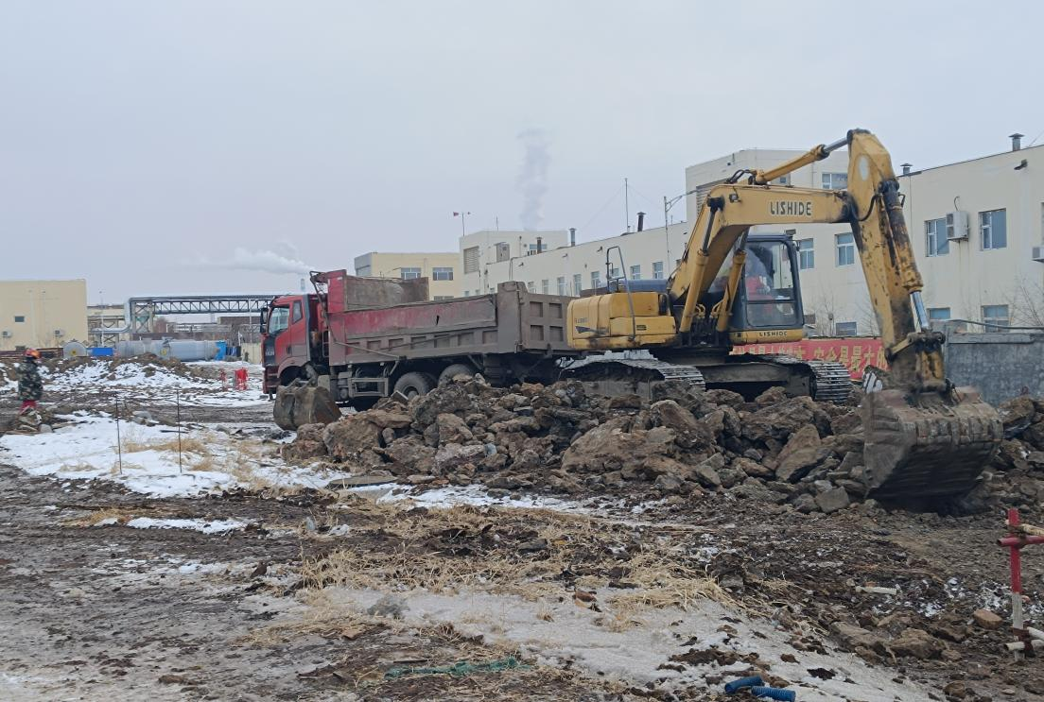

恳请定额站就以上三项问题给予建议，解决问题。

施工单位：吉化集团吉林市北方建设有限公司

